9. Elágazás 2.

Folyamatábrák
A programok működésének szemléltetésére az egyik legjobb eszköz a folyamatábra. Más tevékenységek, folyamatok elemzésére is használható, érdemes megismerkedni vele.
Nézzük a korábbi első elágazás példánkat (meleg van/nincs meleg) szemléltető folyamatábrát!
Start
Stop
Be: hőmérséklet
hőmér-séklet >25
igen
nem
Ki:
Meleg van
Ki:
Nincs meleg
Folyamatábrákat kézzel is lehet rajzolni, de a Wordben (és a PowerPointban is) rajzolhatunk ilyet. A Beszúrás szalag Alakzatok gombjánál kiválaszthatjuk a folyamatábra elemeit, valamint a nyilakat is. Ez az ábra is így készült.
Az elején mindig a Start elem, a végén a Stop (vagy End) elem van. A be- és kimeneti műveleteket (beolvasás, kiírás) paralelogramma szemlélteti. A többi műveletet (számítás, értékadás) téglalappal ábrázoljuk, de ezen az ábrán most nincs ilyen. A döntéseket (elágazások) rombuszok jelzik, amelyekbe beleírjuk a feltételt. Az egyes elemek között a nyilak mentén haladhatunk. Az elágazásoknál a nyilak mellé írjuk, mikor kell az adott irányba haladni.
Kövesd végig az utasításokat a folyamatábrán a következő két esetben: 20, illetve 30 fokot írnak be!

Mit vegyek fel?
Szeretnénk továbbfejleszteni programunkat: Ne azt írja ki, hogy meleg van-e, hanem azt, hogy mit vegyünk fel! 10 fok alatt kabátot javasoljon, ha ennél melegebb van, de 20 foknál hidegebb, akkor pulóvert, 20 foktól kezdve pedig pólót!
Kövesd végig a három esetet az alábbi folyamatábrán!
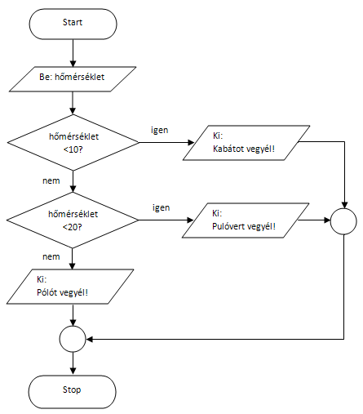
Kezdj egy új projektet ruha néven, és írd be az alábbi programot:
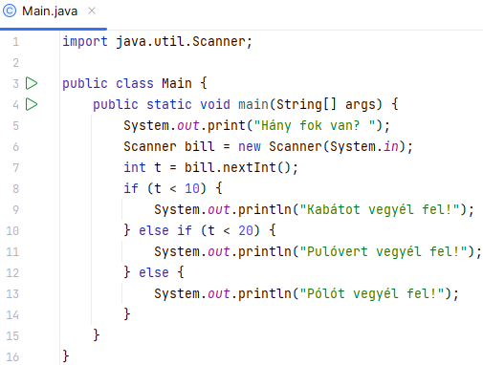
Ebben az else if utasítás az újdonság, amellyel többirányú elágazást hozunk létre. Az utána következő feltételt csak akkor fogja megvizsgálni a program, ha az előző ágban lévő feltétel (t<10) nem teljesül. Az else ágra pedig csak akkor jut el a program, ha ez a feltétel sem igaz.
Próbáld ki a programot a következő értékekkel: 2, 12, 22! Így minden ágat végigpróbálsz.
A többirányú elágazásoknál fontos a feltételek sorrendje. Gondold végig, hogy mi történne, ha először azt vizsgálnánk, hogy 20 foknál melegebb van-e, aztán a 10 fok feletti hőmérsékletet! Működne a program?
Ebben a példában háromirányú elágazást készítettünk, de természetesen többirányút is lehet: az else if utasításokból akárhány lehet az elágazásban.
Nagyon fontos, hogy többirányú elágazások esetén a program mindig csak egy ágat hajt végre!


Feladatok
- Módosítsd a ruha programot úgy, hogy ha a hőmérséklet 30 fok fölött van, azt írja ki, hogy "Fürdőruhát vegyél fel!" 20 és 30 fok között maradjon a póló!
- Készíts programot eletkor néven, amely beolvassa egy ember korát években, majd kiírja, hogy az illető tanuló, dolgozó vagy nyugdíjas!
Ha 18 év alatt van, akkor legyen tanuló, ha ennél több, de 65 alatt van, akkor dolgozó, egyébként pedig nyugdíjas! (Ez a dolgok jelentős leegyszerűsítése, de gyakorlásra jó.) Teszteld a programot!


